INDICAÇÃO Nº4847/2015

Sugere ao Poder Executivo Municipal fazer “operação tapa buraco” na Rua Oscar Franco de Camargo, próximo aos números 462 e 451, no bairro Jd. Mollon IV.

INDICA Ao Senhor Prefeito Municipal, na forma regimental, determinar ao setor competente que tome providências no sentido de fazer “operação tapa buraco” na Rua Oscar Franco de Camargo, próximo aos números 462 e 451, no bairro Jd. Mollon IV.

Justificativa:

Conforme visita realizada, este vereador pode constatar que estas vias necessitam que faça o tapa buraco, para melhorar o trânsito no local.

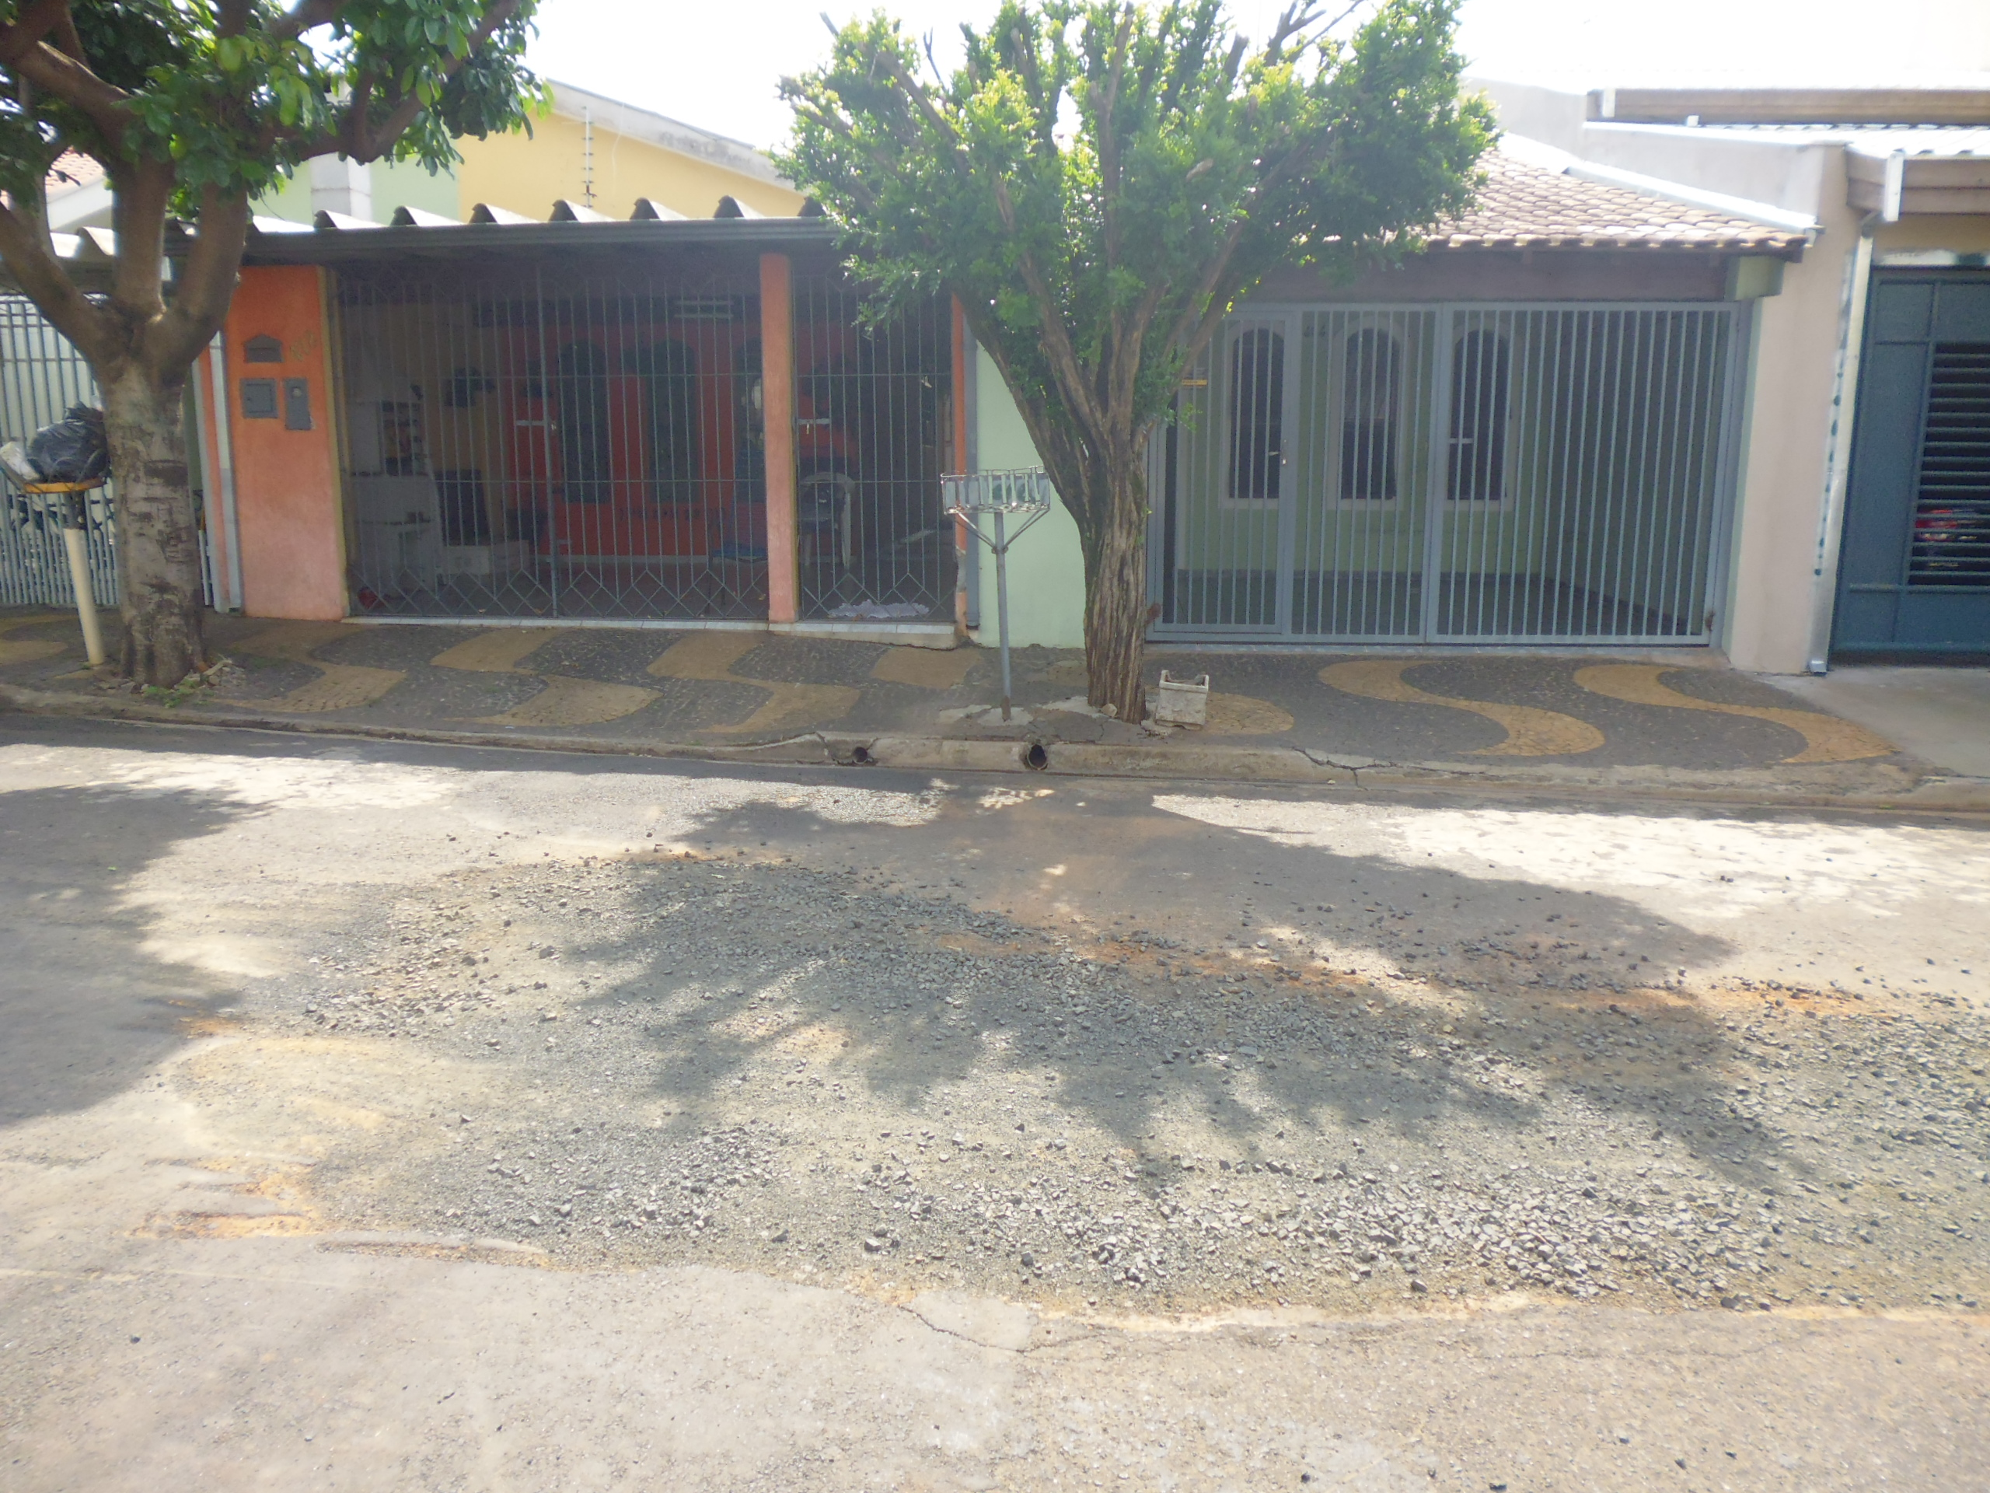

Plenário “Dr. Tancredo Neves”, em 01 de dezembro de 2015.

ADEMIR DA SILVA

-Vereador-

